

**2022/2023 EĞİTİM ÖĞRETİM YILI**

**………………………. ORTOKULU**

**AD-SOYAD:**

**SINIFI: NO:**

**FEN BİLİMLERİ DERSİ 8. SINIF**

**1. DÖNEM 1. YAZILI SINAVI**

**A) Aşağıdaki cümlelerin başlarına doğru ise "D", yanlış ise "Y" harfi koyunuz. (10P)**

**…1.Akraba evliliklerinde kalıtsal hastalıkların görülme olasılığı yüksektir.**

**…2.Aynı ekosistemde yaşayan canlılar benzer adaptasyonlar geliştirirler.**

**….3.İklim, geniş bölgelerde uzun zaman içinde aynı kalan hava şartlarıdır.**

**….4. 5 çocuğu da erkek olan bir annenin 6. çocuğunun kız olma olasılığı %50'dir.**

**….5. Bazı mutasyonlar kalıtsal iken vücut hücrelerinde görülen mutasyonlar değildir.**

**B) Aşağıda verilen yapıların isimlerini yanlarında bulunan boşluklara yazınız. (10P)**

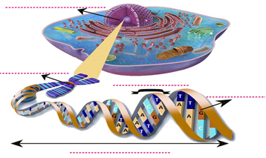

**C)Aşağıdaki şekilde verilen ülkelerde dünyanın konumu göz önünde bulundurarak hangi mevsimin yaşandığını belirtiniz.(8 P)**

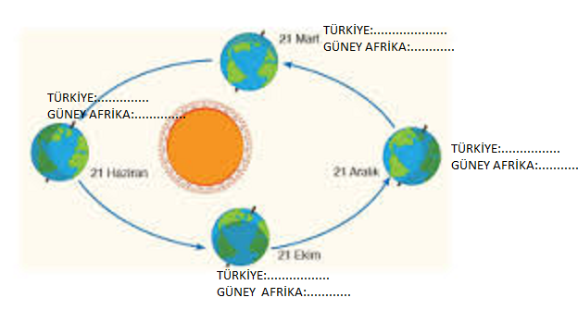

**D)Canlılarda görülen bazı özellikler aşağıda verilmiştir. Noktalı yerlere uygun olan "Mutasyon-Modifikasyon-Adaptasyon" kelimelerini yazınız.(10P)** ......................... tatile giden insanların bronzlaşması.

......................... kaktüs bitkisinin vücudunda su depolaması.

......................... develerin kirpiklerinin uzun yapıya sahip olması.

......................... albinoluk ve altı parmaklılık hastalığının oluşması.

........................ nilüfer bitkisinin yapraklarının geniş olması durumu.

......................... kanın pıhtılaşmama hastalığı olan hemofili hastalığı.

......................... penguenlerin ayaklarının perdeli yapıya sahip olması.

......................... bazı insanlarda alyuvar hücrelerinin orak şeklini alması.

......................... çuha çiçeğinin farklı sıcaklıklarda farklı renklerde çiçek açması.

......................... nemli bölgelerdeki eğrelti otunun kurak bölgelerdekilerden uzun olması.

**E) Aşağıdaki çaprazlamalarda noktalı yerlere uygun genetipleri yazınız.(12 P)**



**F) Aşağıdaki çoktan seçmeli soruların doğru yanıtlarını cevap anahtarına işaretleyiniz.(10x5=50 P)**

**1)**

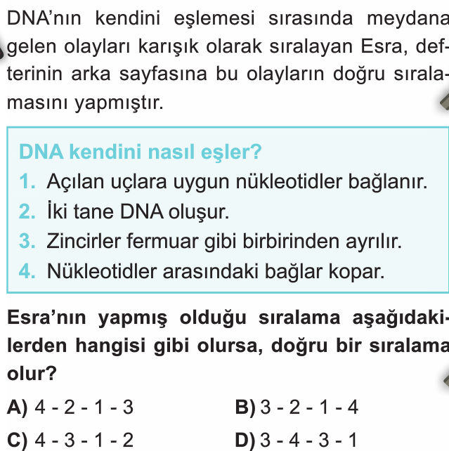

**2) İklim ile ilgili aşağıda verilenlerden hangisi doğrudur?**

A) İklimi inceleyen bilim dalına klimatoloji denir.

B) Bir bölgenin iklimi o bölgede yaşayan insanların, yaşam tarzlarını, geçim kaynaklarını etkilemez.

C)İklimde anlık hava değişimleri söz konusudur.

D) Muson iklimi ülkemizde görülen bir iklim tipidir.

**3)**

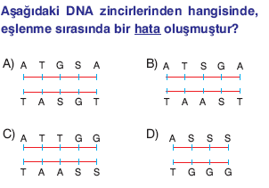

**4)**

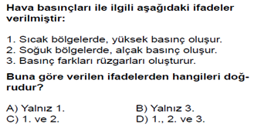

**5)** Umut aşağıdaki ifadeleri iklim ve hava olayları olarak sınıflandırmak istiyor.

I. Eskişehir'de yazlar sıcak ve kurak geçer.

II. Yarın havanın yağmurlu olacağı söyleniyor.

III. Sivas'a bu mevsim mutlaka kar yağar.

IV. Adana'da üç gün boyunca sıcaklık 30°C'un altına  
düşmeyecek.

**Buna göre seçeneklerden hangisi Umut'un yaptığı  
doğru sınıflandırmadır?**

**İklim** **Hava olayı**

A) I - III II - IV

B) I - IV II - III

C) I - III I – IV

D) III - IV I-II

**6) Dünya üzerinde kuzey yarım küre kış yaşarken güney yarım küre yaz yaşamaktadır.Aynı anda farklı mevsimlerin yaşanmasının nedeni nedir?**

* 1. Dünya'nın Güneş etrafında dönmesi
  2. Dünya'nın geometrik şekli
  3. Dünya'nın eksen eğikliği
  4. Dünya'nın Güneş'e olan uzaklığı

**7)**

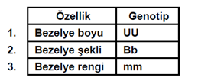

**Yukarıdaki tabloda bezelye bitkisine ait bazı özelliklerin genotipleri verilmiştir. Verilen genotiplerden hangileri saf döldür?**

A) Yalnız 2. B) 1. ve 3. C) 1. ve 2. D) 1., 2. ve 3.

**8)**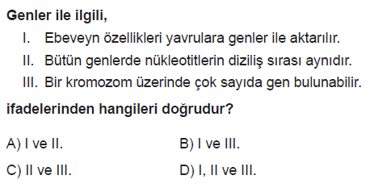

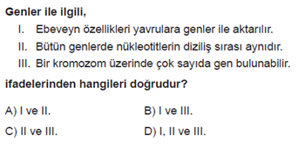

**9)Aşağıda verilen yapılardan hangisi nükleotidin yapısında bulunmaz?**

a)Şeker b)Organik baz c)Gen d)Fosfat

**10)** 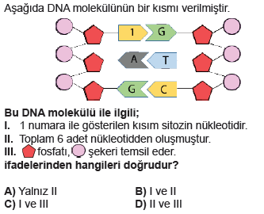

**BAŞARILAR ……………………………**

**SÜRE 40 DK Fen Bilimleri Öğretmeni**

|  |
| --- |
| **FEN KURDU LGS SORU BANKASI ÇIKTI**    <https://www.kitapyurdu.com/kitap/fen-kurdu-8-sinif-lgs-fen-bilimleri-soru-bankasi-/625786.html> |
|  |
| Daha fazla yazılı sorusu ve evraka [**https://www.facebook.com/groups/fenkurdu**](https://www.facebook.com/groups/fenkurdu)  öğretmen grubumuzdan ulaşabilirsiniz. |